`
ИНТЕГРИРОВАННАЯ СТРУКТУРА
АО «КОНЦЕРН ВКО «АЛМАЗ – АНТЕЙ»

СТАНДАРТ  ИНТЕГРИРОВАННОЙ СТРУКТУРЫ | СТ ИС КОНЦЕРН ВКО 04.5–001–2020
Система стандартов интегрированной структуры
АО «Концерн ВКО «Алмаз – Антей»

КАПИТАЛЬНОЕ СТРОИТЕЛЬСТВО

Планирование, обоснование, мониторинг и анализ реализации проектов в области нового строительства, реконструкции, капитального и текущего ремонтов дочерних обществ
АО «Концерн ВКО «Алмаз – Антей»

Москва
АО «Концерн ВКО «Алмаз – Антей»
2020

Предисловие
- РАЗРАБОТАН Департаментом капитального строительства АО «Концерн ВКО «Алмаз – Антей»

- ВВЕДЕН ВПЕРВЫЕ

_____________________________________________________________
Настоящий стандарт не может быть полностью или частично воспроизведён, тиражирован и распространён в качестве официального издания без разрешения генерального директора АО «Концерн ВКО «Алмаз – Антей»
Содержание
 | 1 | Область применения...………………………………………..………..….……………… |  |  | 1
 | 2 | Нормативные ссылки..………………………..……………………….…..……………… |  |  | 1
 | 3 | Термины, определения и сокращения.…………………………....…...…………........ |  |  | 1
 | 4 | Ответственность.……….……………..…………………………………………….......... |  |  | 4
 | 5 | Требования.………………………………………………………….….…………………... |  |  | 4
 |  | 5.1 | Общие положения.………………………………………….………..…...…………... |  | 4
 |  | 5.2 | Порядок планирования проектов на плановый период по новому строительству и реконструкции дочерних обществ Концерна......……………... |  | 5
 |  | 5.3 | Порядок планирования проектов на плановый период по реконструкции, капитальному и текущему ремонту дочерних обществ Концерна вне инвестиционных проектов…………………………………………………………….. |  | 6
 |  | 5.4 | Анализ и мониторинг выполнения проектно-изыскательских и строительно-монтажных работ в рамках бюджета...……………………………………………… |  | 7
 |  | 5.5 | Требования к режиму секретности и обеспечению защиты государственной тайны……………………………………………………………………………………… |  | 8
Приложение |  |  |  | А (обязательное) Форма УКС-18 «Внутрипостроечный титульный список переходящих строек сметной стоимостью свыше 100 млн руб. на пять лет»..................................................................................... | 9
Приложение |  |  |  | Б (обязательное) Форма УКС-19 «Бюджет расчетов по новому строительству, реконструкции объектов недвижимости дочерних обществ Концерна»………………………………………………………… | 10
Приложение |  |  |  | В (обязательное) Форма УКС-20 «Бюджет расчетов по капитальному и текущему ремонту объектов недвижимости дочерних обществ Концерна»……………………………………………. | 10
Приложение |  |  |  | Г (обязательное) Блок-схема процесса формирования, согласования и утверждения планового бюджета по новому строительству, реконструкции и ремонту......................................…… | 11
Приложение |  |  |  | Д (обязательное) Сроки исполнения мероприятий по формированию, согласованию и утверждению внутрипостроечных титульных списков, годовых бюджетов нового строительства, реконструкции и ремонта (капитального и текущего), контролю за их исполнением…………….................................................................... | 12
Приложение |  |  |  | Е (обязательное) Блок-схема процесса формирования, согласования и утверждения отчетов об исполнении бюджета по новому строительству, реконструкции и ремонту (капитальному и текущему) за отчетные периоды: первый квартал, первое полугодие, 9 месяцев, отчетный год…………..………………………… | 14
Приложение |  |  |  | Ж (обязательное) Порядок заполнения и представления форм  УКС-19, УКС-20........................................................................................ | 15
Приложение |  |  |  | И (обязательное) Обосновывающая документация при новом строительстве (реконструкции), капитальном и текущих ремонтах.…………………………………………………………………..…. | 19
Приложение |  |  |  | К (обязательное) Блок-схема процесса планирования, обоснования и согласования ремонтов вне инвестиционных проектов..…………… | 20
Библиография |  |  |  | …...……………..……………………………………………………………..... | 21

СТАНДАРТ ИНТЕГРИРОВАННОЙ СТРУКТУРЫ
Система стандартов интегрированной структуры
АО «Концерн ВКО «Алмаз – Антей»

КАПИТАЛЬНОЕ СТРОИТЕЛЬСТВО

Планирование, обоснование, мониторинг и анализ реализации проектов в области нового строительства, реконструкции, капитального и текущего ремонтов дочерних обществ
АО «Концерн ВКО «Алмаз – Антей»

1 Область применения
  - Настоящий стандарт устанавливает порядок планирования, обоснования, мониторинга и анализа реализации проектов в области нового строительства, реконструкции, капитального и текущего ремонтов дочерних обществ (ДО)
АО «Концерн ВКО «Алмаз – Антей» (далее – Концерн).
  - Положения настоящего стандарта применяют должностные лица и структурные подразделения организаций интегрированной структуры (ИС) Концерна при планировании, обосновании, мониторинге и контроле реализации проектов в новом строительстве, реконструкции, капитальном и текущем ремонте ДО Концерна.
2 Нормативные ссылки
2.1 В настоящем стандарте использована ссылка на следующий нормативный документ:
СТ ИС КОНЦЕРН ВКО 00–003–2018 Система стандартов интегрированной структуры АО «Концерн ВКО «Алмаз – Антей». Основные положения. Порядок разработки, утверждения, применения, актуализации и отмены стандартов интегрированной структуры
3 Термины, определения и сокращения
  - В настоящем стандарте применены следующие термины с соответствующими определениями:
- внутрипостроечный титульный список: Один из документов (форм паспорта), служащий основанием для финансирования строительства.
Примечание − Внутрипостроечный титульный список устанавливает перечень объектов стройки, на которые имеется разработанные проекты, прошедшие экспертизу технической части и имеющие заключение о достоверности сметной стоимости, в соответствии с федеральным законом [1] и утвержденные заказчиком, с шифром, по каждому из которых указываются стоимость строительства, объем капитальных вложений с выделением стоимости сдаваемого в монтаж оборудования и строительно-монтажных работ, ввода в действие основных фондов, сроки строительства.
- ДО Концерна: Хозяйственное общество, в котором Концерн в силу преобладающего участия в его уставном капитале, либо в соответствии с заключенным между ними договором, либо иным образом имеет возможность определять решения, принимаемые таким обществом.
- инженерные изыскания: Изучение природных условий и факторов техногенного воздействия в целях рационального и безопасного использования территорий и земельных участков в их пределах, подготовки данных по обоснованию материалов, необходимых для территориального планирования, планировки территории и архитектурно-строительного проектирования.
- ИС Концерна: Концерн и ДО Концерна, а также организации, в отношении которых Концерн осуществляет полномочия управляющей организации.
- капитальный ремонт: Замена и (или) восстановление строительных конструкций объектов капитального строительства или элементов таких конструкций, за исключением несущих строительных конструкций, замена и (или) восстановление систем инженерно-технического обеспечения и сетей инженерно-технического обеспечения объектов капитального строительства или их элементов, а также замена отдельных элементов несущих строительных конструкций на аналогичные или иные улучшающие показатели таких конструкций элементы и (или) восстановление указанных элементов.
- комплексное обследование технического состояния здания (сооружения): Комплекс мероприятий по определению и оценке фактических значений контролируемых параметров грунтов основания, строительных конструкций, инженерного обеспечения (оборудования, трубопроводов, электрических сетей и др.), характеризующих работоспособность объекта обследования и определяющих возможность его дальнейшей эксплуатации, реконструкции или необходимость восстановления, усиления, ремонта, и включающий в себя обследование технического состояния здания (сооружения), теплотехнических и акустических свойств конструкций, систем инженерного обеспечения объекта, за исключением технологического оборудования.
- новое строительство: Возведение комплекса объектов основного, подсобного и обслуживающего назначения вновь создаваемых организаций, зданий (сооружений), а также филиалов и отдельных производств, которые после ввода в эксплуатацию будут находиться на самостоятельном балансе.
- обследование технического состояния здания (сооружения): Комплекс мероприятий по определению и оценке фактических значений контролируемых параметров, характеризующих работоспособность объекта обследования и определяющих возможность его дальнейшей эксплуатации, реконструкции или необходимость восстановления, усиления, ремонта, и включающий в себя обследование грунтов основания и строительных конструкций на предмет выявления изменения свойств грунтов, деформационных повреждений, дефектов несущих конструкций и определения их фактической несущей способности.
- организация ИС Концерна: Концерн или ДО Концерна, а также организация, в отношении которой Концерн осуществляет полномочия управляющей организации.
- паспорт предприятия: Документ установленной Министерством промышленности и торговли Российской Федерации формы, характеризующий основные производственные фонды предприятия, вводится в действие приказом генерального директора Концерна и решением Совета директоров ДО Концерна.
- подрядчик: Физическое или юридическое лицо, которое выполняет работы или услуги по договору подряда и (или) государственному контракту, заключаемым с заказчиком в соответствии с Гражданским кодексом Российской Федерации.
- проектная документация: Документация, содержащая материалы в текстовой форме и в виде карт (схем) и определяющую архитектурные, функционально-технологические, конструктивные и инженерно-технические решения для обеспечения строительства, реконструкции объектов капитального строительства, их частей, капитального ремонта.
Примечание − Проектная документация подготавливается в соответствии с
постановлением [2].
- рабочая документация: Документация, разрабатывается в целях реализации в процессе строительства архитектурных, технических и технологических решений, содержащихся в проектной документации на объект капитального строительства.
Примечания
1 Рабочая документация состоит из документов, оформленных в текстовой форме, рабочих чертежей, спецификации оборудования и изделий.
2 Рабочая документация подготавливается в соответствии с постановлением [2].
- реконструкция объектов капитального строительства (за исключением линейных объектов): Изменение параметров объекта капитального строительства, его частей (высоты, количества этажей, площади, объема), в том числе надстройка, перестройка, расширение объекта капитального строительства, а также замена и (или) восстановление несущих строительных конструкций объекта капитального строительства, за исключением замены отдельных элементов таких конструкций на аналогичные или иные улучшающие показатели таких конструкций элементы и (или) восстановления указанных элементов.
- сметная стоимость: Сумма денежных средств, необходимая для строительства, реконструкции, капитального ремонта, сноса объектов капитального строительства, проведения работ по сохранению объектов культурного наследия.
- сметные нормативы: Сметные нормы и методики, необходимые для определения сметной стоимости строительства, стоимости работ по инженерным изысканиям и по подготовке проектной документации, а также методики разработки и применения сметных норм, включенные в федеральный реестр сметных нормативов.
- сметные нормы: Совокупность количественных показателей материалов, изделий, конструкций и оборудования, затрат труда работников в строительстве, времени эксплуатации машин и механизмов, установленных на принятую единицу измерения, и иных затрат, применяемых при определении сметной стоимости строительства, включенные в федеральный реестр сметных нормативов.
- специализированная организация: Физическое или юридическое лицо, уполномоченное действующим законодательством на проведение работ по обследованиям и мониторингу зданий (сооружений).
- текущий ремонт: Поддержание надлежащего технического состояния зданий (сооружений) в части параметров устойчивости, надежности, а также исправности строительных конструкций, систем инженерно-технического обеспечения, сетей инженерно-технического обеспечения, их элементов в соответствии с требованиями технических регламентов, проектной документации.
  - В настоящем стандарте использованы следующие сокращения:
ВТС | − внутрипостроечный титульный список;
ГД | − генеральный директор;
ДКС | − департамент капитального строительства Концерна;
ДПР | − долгосрочная программа развития;
ДСР | − департамент стратегического развития Концерна;
ДЭ | − департамент экономики Концерна;
ЗГД КС | − заместитель генерального директора по капитальному  строительству Концерна;
ЗГД СР | − заместитель генерального директора по  стратегическому развитию Концерна;
ЗГД ФД | − заместитель генерального директора – финансовый  директор Концерна;
ИРД | − исходно-разрешительная документация;
НДС | − налог на добавленную стоимость;
НСР | − новое строительство и реконструкция;
НСРиР | − новое строительство, реконструкция и ремонт;
ПД | − проектная документация;
ПИР | − проектно-изыскательские работы;
СМР | − строительно-монтажные работы;
ХДПП | − подсистема «Получения от дочерних обществ,  обработка, согласование, утверждение и последующее хранение документов паспорта предприятия».
4 Ответственность
4.1 Ответственность за установление требований настоящего стандарта и контроль их выполнения возлагается на ЗГД КС.
4.2 Ответственность за построение, изложение, оформление, содержание и актуализацию настоящего стандарта возлагается на директора ДКС.
4.3 Ответственность за соблюдение требований настоящего стандарта возлагается на должностных лиц, участвующих в работах, определённых настоящим стандартом.
4.4 Настоящий стандарт и изменения к нему утверждает ГД Концерна.
4.5 Ответственность за внесение изменений в настоящий стандарт возлагается на директора департамента управлением качеством Концерна.
4.6 Управление настоящим стандартом осуществляется в соответствии с требованиями СТ ИС КОНЦЕРН ВКО 00–003.
5 Требования
- Общие положения
- В ИС Концерна осуществляется деятельность по планированию и реализации по НСРиР, в рамках которой ДКС осуществляет контроль, мониторинг, обобщение и подготовку необходимой отчетной документации, на основании которой вырабатываются предложения и принимаются управленческие, организационно-технические решения руководителями организаций ИС Концерна.
- Плановый бюджет и отчеты об исполнении бюджета НСРиР составляется каждой организацией ИС Концерна в соответствии с приказом [3] и включают формы:
− УКС-18 в соответствии с приложением А;
− УКС-19 в соответствии с приложением Б;
− УКС-20 в соответствии с приложением В.
Вышеописанные формы передаются в ДКС для анализа и согласования через ХДПП.
- Все проекты по НСР, предусмотренные в форме УКС-19 и внутрипостроечные титульные списки (форма УКС-18) должны соответствовать сведениям, указанным в формах 2к, 3к раздела 3 паспорта предприятия корпоративной отчетности, в части нового строительства и реконструкции объектов недвижимости в соответствии с приказом [3] и включены в инвестиционную программу в соответствии со стандартом [4].
- Процесс организации планирования и отчета о реализации по НСРиР состоит из следующих этапов:
- формирование, согласование и утверждение форм УКС-18 и УКС-19 в соответствии с приложением Г, сроки передачи и рассмотрения в соответствии с приложением Д;
- формирование, согласование и утверждение отчетов об исполнении бюджета по НСРиР (в соответствии с приложением Е) за:
  - первый квартал отчетного года;
  - первое полугодие отчетного года;
  - первые 9 месяцев отчетного года;
  - весь отчетный год;
- контроль за реализацией компенсирующих мероприятий.
- Порядок планирования проектов на плановый период по новому строительству и реконструкции дочерних обществ Концерна
    - Процесс формирования, согласования и утверждения планового бюджета НСРиР происходит в соответствии с блок-схемой процесса в соответствии с приложением Г.
    - Формирование плановых бюджетов по новому строительству ДО Концерна начинается с включения проекта в инвестиционную программу Концерна в соответствии со стандартом [4].
    - ДО Концерна формируется плановый бюджет нового строительства на плановый год, подготавливается обоснование затрат и направляет в адрес ДКС через ХДПП следующие документы:
- формы УКС-18, УКС-19, заполненные в соответствии с приложением Ж и заверенные у ответственного лица за реализацию строительных проектов ДО Концерна;
- документация в соответствии с приложением И;
- копия приказа о назначении ответственного за реализацию строительных проектов (по запросу).
    - ДКС, с привлечением, при необходимости, ДЭ, проводит анализ представленной документации и:
- при отсутствии замечаний направляет:
1) письменное мнение в адрес ЗГД ФД, согласно методическому
документу [5];
2) письменное мнение в адрес директора ДСР по ДПР;
- при наличии замечаний ДКС направляет письменные мнения по вышеуказанным направлениям и направляет проект бюджета на доработку.
5.2.5 Сроки предоставления плановых бюджетных форм и их рассмотрения в соответствии с приложением Д.
- Порядок планирования проектов на плановый период по реконструкции, капитальному и текущему ремонту дочерних обществ Концерна вне инвестиционных проектов
5.3.1 Формирование плановых бюджетов по реконструкции, капитальному и текущему ремонту ДО Концерна вне инвестиционных проектов начинается с эксплуатационного контроля состояния зданий (осмотры, обследования, мониторинг технического состояния здания), в соответствии с приложением К.
5.3.2 Результатом осмотров являются акты осмотра с дефектными ведомостями.
5.3.3 На основании акта осмотра ДО Концерна определяет необходимость в проведении текущего ремонта или проведении внеочередных комплексных обследований технического состояния здания (сооружения) специализированной организацией.
5.3.4 При выявлении необходимости в текущем ремонте ДО Концерна формирует форму УКС-20 и размещает её в ХДПП.
5.3.5 ДО Концерна предоставляет обосновывающие документы в соответствии с приложением И в адрес ДКС. В случае отсутствия замечаний со стороны ДКС, ДО Концерна приступает к выполнению текущего ремонта.
5.3.6 При выявлении необходимости в проведении комплексного обследования ДО Концерна заключает договор со специализированной организацией договор на обследование технического состояния здания (сооружения).
При заключении договора, ответственность за сокращение объемов обследования, ведущее к снижению достоверности заключения о техническом состоянии объекта, лежит на заказчике.
5.3.7 Результатом обследования технического состояния здания специализированной организацией выступают отчёт об обследовании технического состояния здания и дефектные ведомости.
5.3.8 В случае отсутствия недостатков несущих конструкций, ДО Концерна, в зависимости от степени износа здания, безопасности его эксплуатации, принимает решение о проведении капитального ремонта.
5.3.9 В случае наличия замечаний по состоянию несущих конструкций зданий (сооружений) в результате осмотра технического состояния здания специализированной организацией, принимается решение о необходимости проведения реконструкции. При принятии решения о необходимости реконструкции ДО Концерна подготавливается инвестиционный проект в соответствии со стандартом [4].
5.3.10 По результату определения необходимости и типа ремонтов, ДО Концерна подготавливает форму УКС-20 и передает в Концерн через ХДПП.
5.3.11 Также ДО Концерна подготавливает и передает документы, обосновывающие необходимость и стоимость ремонта, в соответствии с приложением И. По результатам анализа представленной документации:
- при недостаточном обосновании стоимости и состава ремонта, ДКС уведомляет ДО Концерна о необходимости доработки проекта;
- при отсутствии замечаний к стоимости и составу ремонта, ДО Концерна приступает к выполнению работ. Дополнительное уведомление об отсутствии замечаний со стороны ДКС не направляется.
  - Анализ и мониторинг выполнения проектно-изыскательских и строительно-монтажных работ в рамках бюджета
    - Процесс отчета об исполнении бюджетов НСРиР за отчетные периоды (блок-схема процесса в соответствии с приложением Е) начинается с формирования ДО Концерна отчетов и обоснования фактических затрат в части ПИР и СМР на НСРиР за отчетный период и их размещения в ХДПП.
    - В случае 100 % исполнения бюджета ДО Концерна размещает в ХДПП для ДКС для анализа форм УКС-18, УКС-19, УКС-20 и паспорт предприятия. ДКС проводит анализ представленной документации и направляет письменные мнения в адрес ЗГД ФД и ЗГД СР.
    - В случае исполнения бюджета от 50 % до 100 % ДО Концерна подготавливает документы, указанные в 5.4.2 и справку о причинах отклонения исполнения бюджета, перечень мероприятий по устранению отставаний и размещает их в ХДПП. Данные материалы ДКС направляет в ДСР для формирования отчета о реализации инвестиционных проектов.
    - ДКС проводит анализ представленной документации и направляет письменные мнения в ЗГД ФД и ЗГД СР.
    - В случае значительного (более 50 %) неисполнения бюджета ДО Концерна и/или при выявлении систематических и критических нарушений в порядке определения стоимости НСРиР, ДО Концерна подготавливает и передает в адрес ДКС документы, указанные в 5.4.2 и 5.4.3.
    - Анализ представленной документации, а так же объемов ПИР и СМР, с выездом на объект, производится комиссией Концерна, создаваемой приказом ГД Концерна.
    - По результату анализа представленной документации, объемов ПИР и СМР, а также выезда на объект, комиссия подготавливает заключение с перечнем предложений по устранению замечаний, утверждаемое ЗГД КС.
    - Проект заключения с перечнем предложений направляется в адрес ГД ДО Концерна. При наличии замечаний со стороны ГД ДО Концерна в течение пяти рабочих дней проводится совещание с участием ЗГД КС, комиссии Концерна, ГД ДО Концерна, ответственного за реализацию проекта со стороны ДО Концерна и председателя Совета директоров ДО Концерна. По результатам совещания составляется протокол, в соответствии с которым утверждается заключение комиссии и перечень поручений.
В случае если к заключению комиссии имеются возражения со стороны ГД ДО Концерна, ЗГД КС направляет заключения комиссии и материалы по проекту начальнику службы внутреннего аудита Концерна. Начальник службы внутреннего аудита Концерна рассматривает представленные материалы и подготавливает докладную записку на имя ГД Концерна для принятия окончательного решения по вынесенным предложениям.
На основании подписанного комиссией заключения, ГД ДО Концерна в сроки, указанные в разделе «предложения», организовывает необходимые мероприятия для выполнения предложений и представляет комиссии материалы, подтверждающие выполнение.
5.4.9 Контроль над исполнением компенсирующих мероприятий осуществляется отделом контроля и мониторинга строительных проектов ДО Концерна ДКС путём документального и выездного контроля выполнения мероприятий в соответствии со сроками и этапами, указанными в разделе «предложения» заключения комиссии или перечне мероприятий по устранению отставаний.
5.4.10 По результату контроля за исполнением компенсирующих мероприятий ДКС подготавливает и направляет доклад о ходе исполнения компенсирующих мероприятий ЗГД КС.
- Требования к режиму секретности и обеспечению защиты государственной тайны
5.5.1 Выполнение работ в соответствии с настоящим стандартом должно осуществляться при соблюдении закона [6] и изданных на его основе положений, постановлений, инструкций и правил по режиму секретности проводимых работ.
5.5.2 Персональная ответственность за выполнение требований к защите государственной тайны возлагается на руководителя организации ИС Концерна, выполняющей эти работы.


АО «КОНЦЕРН ВКО
«АЛМАЗ – АНТЕЙ»
СТ ИС КОНЦЕРН ВКО 04.5–001–2020
Приложение А
(обязательное)

Форма УКС-18 «Внутрипостроечный титульный список переходящих строек сметной стоимостью свыше 100 млн руб. на пять лет»
Наименование, местонахождение объекта строительства, реконструкции
Заказчик (наименование ДО Концерна)
Источник финансирования
Стадия реализации инвестиционного проекта (предпроект, проект, СМР)
Наличие рабочих чертежей
Проектная организация |  |  |  |  |  |  |  |  |  | Генподрядчик
№ п/п | Наименование объекта/основные показатели стройки | Год начала и окончания строительства | Сметная стоимость | Выполнено до начала текущего года |  |  |  | Всего на планируемый период |  | В том числе |  |  |  | Справочная информация о проектной и исходно-разреши-тельной документации, наличии рабочей документации и смет
 |  |  |  | Всего |  | Выполнено в предшествующем планируемого году |  |  |  | Планируемый 1 год | Планируемый 2 год | Планируемый 3 год | Планируемый 4 год
1 | Наименование титула № 1/шифр
2 | Основные фонды, млн руб.
3 | Объем капитальных вложений
4 | Объем строительно-монтажных работ
 | ___________________________________________
 | (должность, ответственного за производство работ) |  |  |  | (подпись) |  |  |  |  | (инициалы, инициалы)

9
Приложение Б
АО «КОНЦЕРН ВКО
«АЛМАЗ – АНТЕЙ»
СТ ИС КОНЦЕРН ВКО 04.5–001–2020
(обязательное)
Форма УКС-19 «Бюджет расчетов по новому строительству, реконструкции объектов недвижимости дочерних обществ Концерна»

Б.1 Форма УКС-19 «Бюджет расчетов по новому строительству, реконструкции объектов недвижимости дочерних обществ Концерна» представлена в файле Excel.
Приложение В
(обязательное)
Форма УКС-20 «Бюджет расчетов по капитальному и текущему ремонту объектов
недвижимости дочерних обществ Концерна»
В.1 Форма УКС-20 «Бюджет расчетов по капитальному и текущему ремонту объектов недвижимости дочерних обществ Концерна» представлена в файле Excel.

10
Приложение Г
(обязательное)

Блок-схема процесса формирования, согласования и утверждения планового бюджета по новому строительству, реконструкции и ремонту

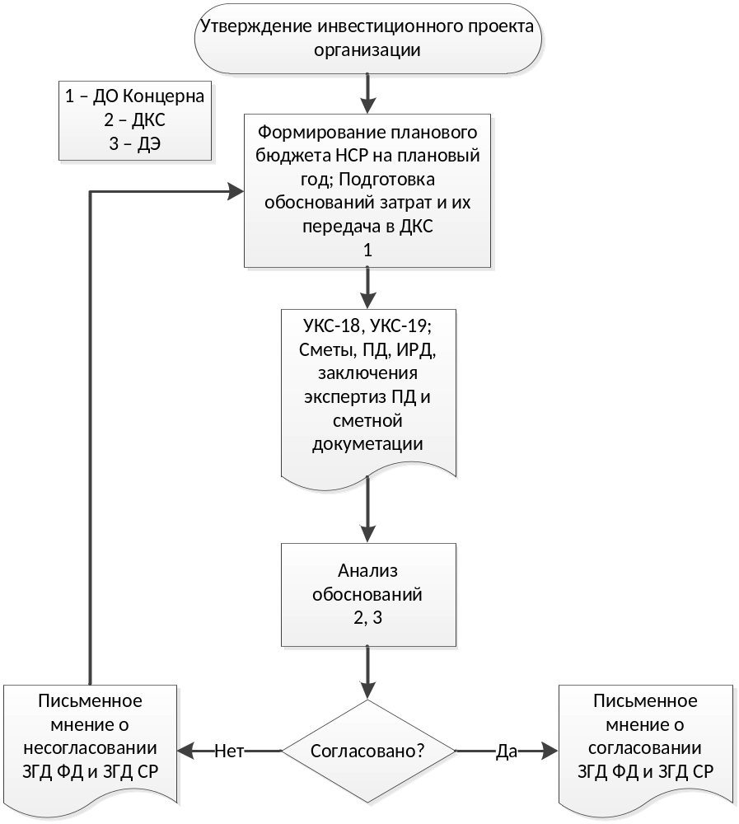
Приложение Д
(обязательное)
Сроки исполнения мероприятий по формированию, согласованию и утверждению внутрипостроечных титульных списков, годовых бюджетов нового строительства, реконструкции и ремонта (капитального и текущего), контролю за их исполнением
Д.1 Мероприятия и сроки при формировании, согласовании и утверждении планов по капитальному ремонту, строительству и реконструкции приведены в таблице Д.1.
Т а б л и ц а Д.1
Мероприятия при формировании, согласовании и утверждении планов по капитальному ремонту, строительству и реконструкции | Срок
Формирование и представление планов и обоснований стоимости строительства, реконструкции и капитального ремонта на следующий год | 31 октября года, предшествующего планируемому
Первичная проверка представленных планов и обоснований стоимости строительства, реконструкции и капитального ремонта на следующий год | 15 ноября года, предшествующего планируемому
Корректировка представленных планов и обоснований стоимости в случае наличия ошибок и замечаний от ДКС | 30 ноября года, предшествующего планируемому
Согласование с ДКС планов и обоснований стоимости затрат на строительство, реконструкцию и капитальный ремонт на следующий год | 31 декабря года, предшествующего планируемому
Д.2 Мероприятия и сроки при согласовании отчетов по капитальному ремонту, строительству и реконструкции за текущий год приведены в таблице Д.2.
Т а б л и ц а Д.2
Мероприятия при согласовании отчетов по капитальному ремонту, строительству и реконструкции за текущий год | Срок
Представление в ДКС отчетов и обоснований фактических затрат на строительство, реконструкцию и капитальный ремонт за первый квартал текущего года | 30 апреля
Проверка представленных отчетов и обоснований затрат за первый квартал | 20 мая

Окончание таблицы Д.2
Мероприятия при согласовании отчетов по капитальному ремонту, строительству и реконструкции за текущий год | Срок
Представление в ДКС отчетов и обоснований фактических затрат на строительство, реконструкцию и капитальный ремонт полугодие | 31 июля
Проверка представленных отчетов и обоснований затрат за полугодие | 20 августа
Представление в ДКС отчетов и обоснований фактических затрат на строительство, реконструкцию и капитальный ремонт за 9 месяцев | 31 октября
Проверка представленных отчетов и обоснований затрат за  9 месяцев | 20 декабря
Представление в ДКС отчетов и обоснований фактических затрат на строительство, реконструкцию и капитальный ремонт по итогам четвертого квартала и года | 31 января
Проверка представленных отчетов и обоснований затрат по  четвертого квартала и года | 28 февраля

Приложение Е
(обязательное)

Блок-схема процесса формирования, согласования и утверждения отчетов об исполнении бюджета по новому строительству, реконструкции и ремонту (капитальному и текущему) за отчетные периоды: первый квартал, первое полугодие, 9 месяцев, отчетный год
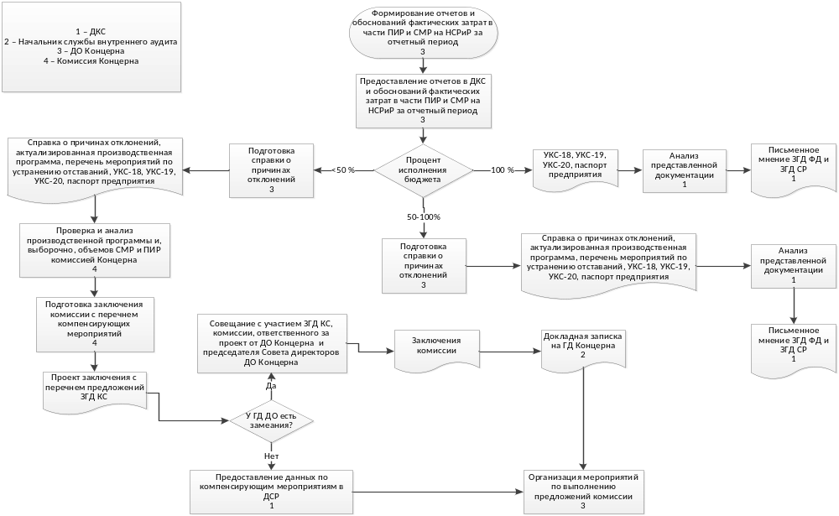

14
Приложение Ж
(обязательное)
Порядок заполнения и представления форм УКС-19, УКС-20
Ж.1 Форма УКС-19 «Бюджет расчетов по новому строительству, реконструкции объектов недвижимости дочерних обществ Концерна»
Ж.1.1 При заполнении формы УКС-19 следует соблюдать единицы измерения (форма заполняется в тысячах рублей):
- в случаях отсутствия в ячейках таблиц цифровых значений проставляется знак «0», в текстовых ячейках – «н/д»;
- форма УКС-19 должна представляться в двух форматах .xls и .pdf с подписями ответственных за выполнение объема работ. Информация предоставляется через криптошлюз «Континент» в папку ДКС и/или ресурс «ХДПП». Сопроводительное письмо на имя ЗГД КС с уведомлением о передаче данных, направляется в Концерн;
- плановый бюджет на год должен формироваться на основе данных предварительного отчета за 9 месяцев предыдущего года и представляется не позднее 31 октября года предшествующего планируемому, и состоит из пяти разделов в одном файле. Каждый раздел – очередной квартал, пятый раздел сводный − за весь год;
- плановая форма на 12 месяцев должна соответствовать показателям
БЦ-09 и долгосрочной программе развития;
- отчет за первый квартал предоставляется до 30 апреля текущего года по итогам фактически выполненных работ, с учетом корректировки планового бюджета на второй, третий, четвёртый кварталы и год (состоит из пяти разделов – 1 − факт за первый квартал; 2 – план на второй квартал; 3 − план третий квартал; 4 – план на четвертый квартал; сводный раздел 5 − скорректированный план на текущий год). Фактический учет и формирование отчетности УКС-19, УКС-20 ведется на основании справок о стоимости выполненных работ и затрат № КС-3 и актов сдачи-приемки ПИР (принятых и подписанных заказчиком и подрядчиком) в соответствии с данными бухгалтерского учета и БЦ-09;
- в дальнейшем отчет по УКС-19 за второй, третий, четвертый кварталы и в целом за год, представляются соответственно 31 июля, 31 октября текущего года и 31 января года следующего за отчетным, в котором представляется фактическое выполнение на основании справок о стоимости выполненных работ № КС-3 и актов сдачи-приемки ПИР (принятых и подписанных заказчиком и подрядчиком) в соответствии с данными бухгалтерского учета и БЦ-09.
- пояснения по заполнению граф плановой формы УКС-19:
- графа 1. Код строки;
- графа 2. Наименование объекта (работ). Указывается наименование объекта и перечень работ, осуществляемых на данном объекте;
- графа 3. Наименование подрядчика (поставщика, исполнителя по услугам). Отображаются все подрядчики, с кем заключены и планируются к заключению договоры;
- графа 4. Реквизиты договора с соисполнителем (номер и дата). Указывается номер и дата всех договоров по объекту (с учетом выполненных) до ввода объекта в экспликацию. С появлением каждого дополнительного соглашения в отдельной строке указывать стоимость каждого дополнительного соглашения;
- графа 5. Общая стоимость объекта (работ). Определяется как сумма стоимости заключенных договоров (графа 6) и планируемых к заключению договоров (графа 7);
- графа 6. Стоимость заключенных договоров. Указывается стоимость договора или дополнительного соглашения, с учетом НДС;
- графа 7. Стоимость планируемых договоров. Указывается стоимость планируемого договора или дополнительного соглашения, с учетом НДС;
- графа 8. Незавершенное строительство на начало периода (без НДС). Показатель равный незавершенному капитальному строительству на конец периода предшествующего года или квартала без учета НДС;
- графа 9. Авансы, выданные на начало периода. Сумма неотработанного и незачтенного аванса на начало периода;
- графа 10. Выполнено работ (с НДС). Заполняется показатель, на указанный период, подлежащий выполнению согласно графику производства работ;
- графа 11. Оплата выполненных работ. Указывается сумма, подлежащая оплате за выполненные работы в течение периода подрядчику (поставщику);
- графа 12. Авансы, выданные в течение периода. Сумма, подлежащая перечислению подрядчику (поставщику) в виде аванса в течение периода;
- графа 13. Зачтено авансов. Сумма, подлежащая к зачету аванса подрядчику (поставщику) в течение периода исходя из условий договора;
- графа 14. Авансы, выданные на конец периода. Переходящие авансы на конец отчетного периода, исходя из условий договора;
- графа 15. Ввод в эксплуатацию объектов недвижимости (без НДС). Стоимость законченного строительством и подготовленного к эксплуатации объекта (этапа строительства), с учетом вычета стоимости введенного в эксплуатацию технологического оборудования;
- графа 16. Дата ввода объекта в эксплуатацию. Заполняется согласно директивному графику;
- графа 17. Незавершенное строительство на конец периода (без НДС). Показатель, равный незавершенному строительству на конец периода (квартала или года);
- в случае использования собственных сил ДО Концерна, в графе 4 указать – «собственные силы», затраты на производство работ указать в графе 10;
- при корректировке объемов капитальных затрат на уменьшение/увеличение, в ДКС предоставляется пояснительная записка.
- в случае разделения объекта на этапы или виды работ, необходимо подведение итогов для каждого из этапов и итоги за период;
- затраты ДО Концерна на капитальный и текущий ремонты, распределяемые на себестоимость выпускаемой продукции (накладные расходы), не должны входить в форму УКС-19. Информация о текущих и капитальных ремонтах отображается в форме УКС-20;
- приказом ГД ДО Концерна назначается ответственный за НСР зданий (сооружений). Приказ направляется вместе с плановой формой в ДКС до 31 октября года, предшествующего планируемому.
Формирование отчета за три месяца и корректировка бюджета на год формируется на основании фактических данных года, предшествующего планируемому.
Ж.2 Форма УКС-20 «Бюджет расчетов по капитальному и текущему ремонту объектов недвижимости дочерних обществ Концерна»
Ж.2.1 В форму УКС-20 заносится информация по затратам ДО Концерна по капитальному и текущему ремонту, распределяемые на себестоимость выпускаемой продукции и включаются в накладные (цеховые) расходы.
При заполнении формы следует соблюдать единицы измерения (форма заполняется в тысячах рублей).
В случаях отсутствия в ячейках таблиц цифровых значений проставляется знак «0», в текстовых ячейках – «н/д».
Форма УКС-20 должна представляться в двух форматах .xls и .pdf с подписями ответственных за выполнение работ. Информация предоставляется через криптошлюз «Континент» в папку ДКС и/или ресурс «ХДПП». Сопроводительное письмо на имя ЗГД КС с уведомлением о передаче данных, направлять в Концерн, учитывая следующее:
– плановый бюджет на год должен формироваться на основе данных предварительного отчета за 9 месяцев предыдущего года и представляется не позднее 31 октября года, предшествующего планируемому, и состоит из пяти разделов в одном файле. Каждый раздел – очередной квартал, пятый раздел сводный − за весь год;
– плановая форма на 12 месяцев должна соответствовать показателям
БЦ-06;
– отчет за 1 квартал предоставляется до 30 апреля текущего года по итогам фактически выполненных работ, с учетом корректировки планового бюджета на второй, третий, четвёртый кварталы и год (состоит из пяти разделов – 1 − факт за первый квартал; 2 – план на второй квартал; 3 − план на третий квартал; 4 – план четвёртый квартал; сводный раздел 5 − скорректированный план на текущий год). Фактический учет ведется на основании справок о стоимости выполненных работ (КС-3) и актов сдачи-приемки ПИР (принятых и подписанных заказчиком и подрядчиком) в соответствии с данными бухгалтерского учета и БЦ-06;
– в дальнейшем отчет по УКС-20 за второй, третий, четвёртый кварталы и в целом за год, представляются соответственно 31 июля, 31 октября текущего года и 31 января года следующего за отчетным. В котором представляется фактическое выполнение на основании справок о стоимости выполненных работ (КС-3) и актов сдачи-приемки ПИР (принятых и подписанных заказчиком и подрядчиком) в соответствии с данными бухгалтерского учета и БЦ-06;
– пояснения по заполнению граф плановой формы УКС-20;
- графа 1. Код строки;
- графа 2. Наименование объекта (работ). Указывается наименование объекта и перечень работ, осуществляемых на данном объекте;
- графа 3. Наименование подрядчика (поставщика, исполнителя по услугам). Отображаются все подрядчики, с кем заключены и планируются к заключению договоры;
- графа 4. Реквизиты договора с соисполнителем (номер и дата). Указывается номер и дата всех договоров по объекту (с учетом выполненных). С появлением каждого дополнительного соглашения в отдельной строке указывать стоимость каждого дополнительного соглашения;
- графа 5. Наименование и реквизиты документов, обосновывающих стоимость работ (дефектные акты, дефектные ведомости);
- графа 6. Общая стоимость работ (без НДС);
- графа 7. Стоимость заключенных договоров (без НДС). Указывается стоимость договора или дополнительных соглашений (без НДС);
- графа 8. Стоимость выполненных работ (без НДС) на начало периода. Показатель, равный выполненным работам на конец периода предшествующего года или квартала;
- графа 9. Авансы, выданные на начало периода. Сумма неотработанного и незачтенного аванса на начало периода;
- графа 10. Выполнено работ (без НДС). Заполняется показатель, на указанный период, подлежащий выполнению согласно графику производства работ;
- графа 11. Оплата выполненных работ (без НДС). Указывается сумма, подлежащая оплате за выполненные работы в течение периода подрядчику (поставщику);
- графа 12. Авансы, выданные в течение периода (без НДС). Сумма подлежащая, перечислению аванса подрядчику (поставщику) в виде в течение периода;
- графа 13. Зачтено авансов (без НДС). Сумма, подлежащая к зачету аванса подрядчику (поставщику) в течение периода;
- графа 14. Авансы, выданные на конец периода (без НДС). Переходящие авансы на конец отчетного периода, исходя из условий договора;
- графа 15. Стоимость выполненных работ (без НДС) на конец периода. Сумма стоимости выполненных работ на начало периода (графа 8) и стоимости выполненных работ в течение периода;
- графа 16. Остаточная стоимость работ (без НДС) на конец периода. Разница от общей стоимости выполненных работ (графа 7) и стоимости работ на конец периода (графа 15);
– при корректировке объемов затрат на ремонт в ДКС предоставляется пояснительная записка и обосновывающие документы (дефектные акты, ПД, в случае необходимости, и сметные расчеты);
– приказом ГД ДО Концерна назначается ответственный за капитальный и текущий ремонт зданий (сооружений). Приказ направляется вместе с плановой формой в ДКС до 31 октября года, предшествующего планируемому.
Приложение И
(обязательное)
Обосновывающая документация при новом строительстве (реконструкции), капитальном и текущих ремонтах
И.1 Для обоснования стоимости объектов НСР, требующих в соответствии с федеральным законом [1], получение разрешения на строительство (реконструкцию) и экспертизу проекта, в ДКС предоставляются следующие исходные данные:
- результаты обследования;
- ПД (стадия «П» и/или «РД»);
- сметная документация (локальные сметы, объектные сметы и сводные сметные расчеты) в форматах, пригодных для загрузки в автоматизированные системы расчета сметной документации *.sob(x) *.gsf (*.xml) и в формате excel;
- ИРД;
- копия заключения экспертизы ПД;
- копия заключения экспертизы о достоверности сметной стоимости;
- в случае изменения сметной стоимости, вследствие корректировки рабочей документации, представляется актуальная рабочая документация.
И.2 Для обоснования стоимости объектов капитального и текущего ремонтов вне инвестиционной программы в адрес ДКС представляются следующие исходные данные:
- дефектные ведомости, заверенные уполномоченным лицом, подтверждающие объемы работ и необходимость капитального и текущего ремонта;
- заключения по итогам эксплуатационного контроля технического состояния здания (сооружения);
- проектная и сметная документация, подтверждающая объемы и цену капитального и текущего ремонта (на текущий ремонт ПД разрабатывается при необходимости);
- справка о последнем текущем ремонте, для текущих ремонтов;
- в случае изменения сметной стоимости вследствие корректировки ПД (проектных решений), представляется актуальная ПД.

Приложение К
(обязательное)

Блок-схема процесса планирования, обоснования и согласования ремонтов вне инвестиционных проектов
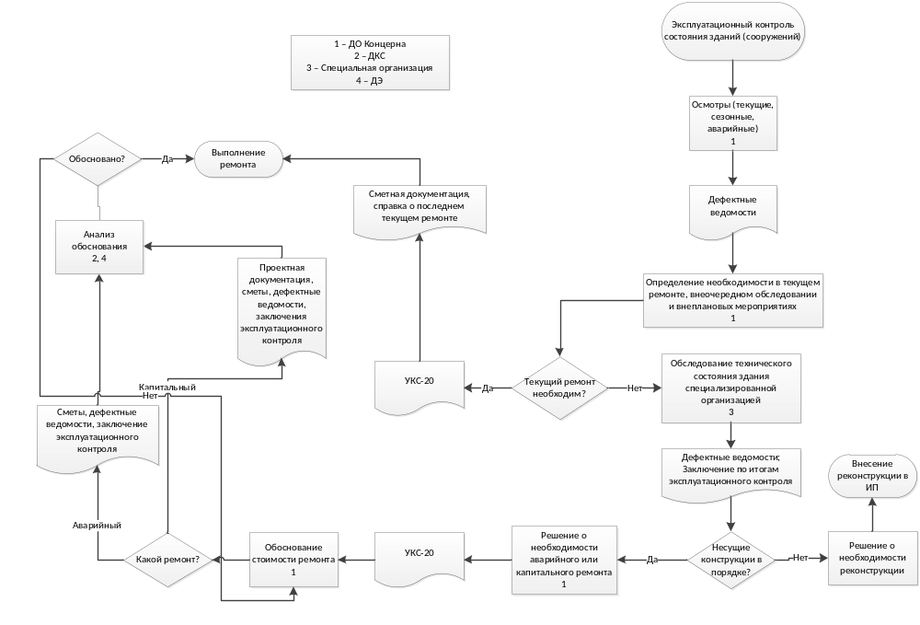
20

Библиография
[1] Федеральный закон  от 29.12.2004 № 190-ФЗ | Градостроительный кодекс Российской Федерации
[2] Постановление Правительства Российской Федерации  от 16.02.2008 № 87 | О составе разделов проектной документации и требованиях к их содержанию
[3] Приказ от 26.12.2018 № 369 | О Паспорте предприятия и представлении отчетности
[4] Стандарт интегрированной структуры  СТ ИС ИПВР 6.1−16−2018 | Общие требования к разработке и рассмотрению инвестиционного проекта для формирования инвестиционного портфеля
[5] Методический документ  МД ИПВР 6.1–03–2015 | Система менеджмента качества. Порядок утверждения бюджетов дочерних обществ АО «Концерн ВКО «Алмаз – Антей»
[6] Закон Российской Федерации  от 21 июля 1993 г. № 5485-1 | О государственной тайне

